Код sql-запросов на создание всех таблиц в БД
-- Таблица Автомобили
CREATE TABLE Автомобили (
идентификатор_автомобиля INTEGER PRIMARY KEY AUTOINCREMENT,
vin TEXT UNIQUE NOT NULL,
имя_владельца TEXT NOT NULL,
марка TEXT NOT NULL,
модель TEXT NOT NULL,
год_выпуска INTEGER NOT NULL
);

-- Таблица Заказы на работы
CREATE TABLE Заказы_на_работы (
идентификатор_заказа INTEGER PRIMARY KEY AUTOINCREMENT,
идентификатор_автомобиля INTEGER NOT NULL,
название_услуги TEXT,
дата_работ TEXT NOT NULL,
стоимость_запчастей REAL DEFAULT 0,
стоимость_ремонта REAL,
FOREIGN KEY (идентификатор_автомобиля)
REFERENCES Автомобили(идентификатор_автомобиля)
ON DELETE CASCADE
);

Текст промптов для заполнения таблиц данными

-- Заполнение таблицы Автомобили (5 записей)
INSERT INTO Автомобили (vin, имя_владельца, марка, модель, год_выпуска) VALUES
('WVWZZZ1JZ3W123456', 'Иванов Петр', 'Volkswagen', 'Golf', 2015),
('JHMGD18509S123456', 'Сидорова Анна', 'Honda', 'Civic', 2018),
('1HGCM82633A123456', 'Петров Сергей', 'Honda', 'Accord', 2020),
('5NPDH4AE7DH123456', 'Козлова Елена', 'Hyundai', 'Elantra', 2017),
('JTDBE32K900123456', 'Смирнов Алексей', 'Toyota', 'Corolla', 2019);

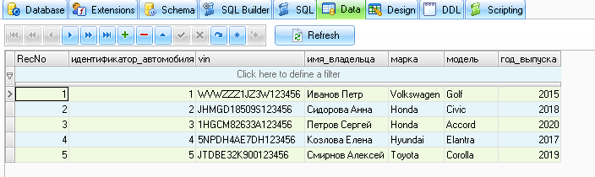
Рисунок 1 – Данные в базе данных «Автомобили»

-- Заполнение таблицы Заказы на работы (10 записей)
INSERT INTO Заказы_на_работы (идентификатор_автомобиля, название_услуги, дата_работ, стоимость_запчастей, стоимость_ремонта) VALUES
(1, 'Замена масла', '2026-01-15', 1500.00, 800.00),
(1, 'Замена тормозных колодок', '2026-02-10', 3500.00, 1200.00),
(2, 'Диагностика двигателя', '2026-01-20', 0.00, 2500.00),
(2, 'Замена свечей зажигания', '2026-03-05', 2000.00, 900.00),
(3, 'Замена ремня ГРМ', '2026-01-25', 4500.00, 3000.00),
(3, 'Замена масла', '2026-02-15', 1500.00, 800.00),
(4, 'Ремонт подвески', '2026-02-01', 6000.00, 3500.00),
(4, 'Замена тормозной жидкости', '2026-03-10', 800.00, 600.00),
(5, 'Замена аккумулятора', '2026-01-30', 5000.00, 700.00),
(5, 'Диагностика электроники', '2026-02-20', 0.00, 2000.00);
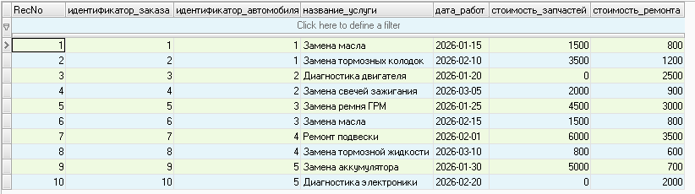
Рисунок 2 – Данные в базе данных «Заказы на работы»

SQL-код триггеров
- Триггер после вставки записи
-- Триггер обновления статистики после добавления заказа
CREATE TRIGGER update_stats_after_insert
AFTER INSERT ON Заказы_на_работы
BEGIN
INSERT OR REPLACE INTO Статистика (id, max_ремонт, min_ремонт, max_запчасти, min_запчасти, общая_стоимость)
SELECT
1,
COALESCE(MAX(стоимость_ремонта), 0),
COALESCE(MIN(стоимость_ремонта), 0),
COALESCE(MAX(стоимость_запчастей), 0),
COALESCE(MIN(стоимость_запчастей), 0),
COALESCE(SUM(стоимость_ремонта + стоимость_запчастей), 0)
FROM Заказы_на_работы;
END;

- Триггер после удаления записи
-- Триггер обновления статистики после удаления заказа
CREATE TRIGGER update_stats_after_delete
AFTER DELETE ON Заказы_на_работы
BEGIN
INSERT OR REPLACE INTO Статистика (id, max_ремонт, min_ремонт, max_запчасти, min_запчасти, общая_стоимость)
SELECT
1,
COALESCE(MAX(стоимость_ремонта), 0),
COALESCE(MIN(стоимость_ремонта), 0),
COALESCE(MAX(стоимость_запчастей), 0),
COALESCE(MIN(стоимость_запчастей), 0),
COALESCE(SUM(стоимость_ремонта + стоимость_запчастей), 0)
FROM Заказы_на_работы;
END;

- Триггер после обновления записи
-- Триггер обновления статистики после изменения заказа
CREATE TRIGGER update_stats_after_update
AFTER UPDATE ON Заказы_на_работы
BEGIN
INSERT OR REPLACE INTO Статистика (id, max_ремонт, min_ремонт, max_запчасти, min_запчасти, общая_стоимость)
SELECT
1,
COALESCE(MAX(стоимость_ремонта), 0),
COALESCE(MIN(стоимость_ремонта), 0),
COALESCE(MAX(стоимость_запчастей), 0),
COALESCE(MIN(стоимость_запчастей), 0),
COALESCE(SUM(стоимость_ремонта + стоимость_запчастей), 0)
FROM Заказы_на_работы;
END;

- Инициализация статистики
-- Первоначальное заполнение таблицы Статистика
INSERT OR REPLACE INTO Статистика (id, max_ремонт, min_ремонт, max_запчасти, min_запчасти, общая_стоимость)
SELECT
1,
COALESCE(MAX(стоимость_ремонта), 0),
COALESCE(MIN(стоимость_ремонта), 0),
COALESCE(MAX(стоимость_запчастей), 0),
COALESCE(MIN(стоимость_запчастей), 0),
COALESCE(SUM(стоимость_ремонта + стоимость_запчастей), 0)
FROM Заказы_на_работы;

Скриншоты работы программы
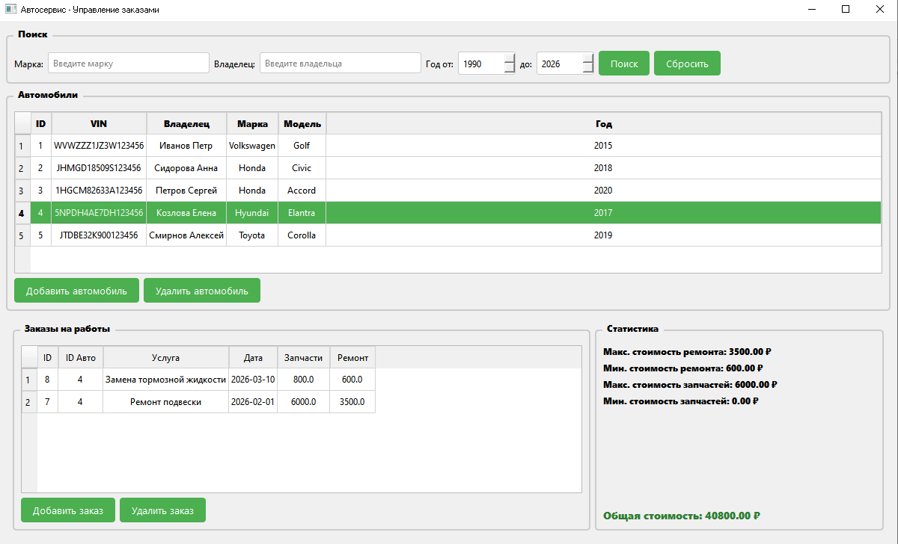
Рисунок 3 – Главная программа и отзывы о выбранном объекте

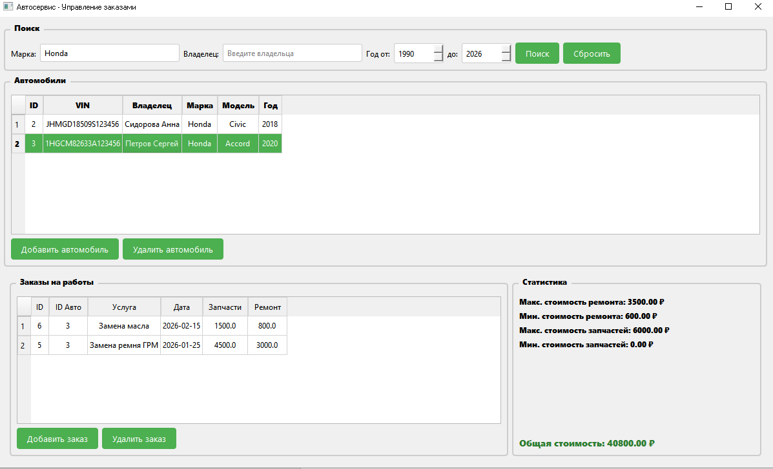
Рисунок 4 – Результат поиска

